AIDES INCITATIVES

MSA GRAND SUD

PREVENTION DES RISQUES PROFESSIONNELS


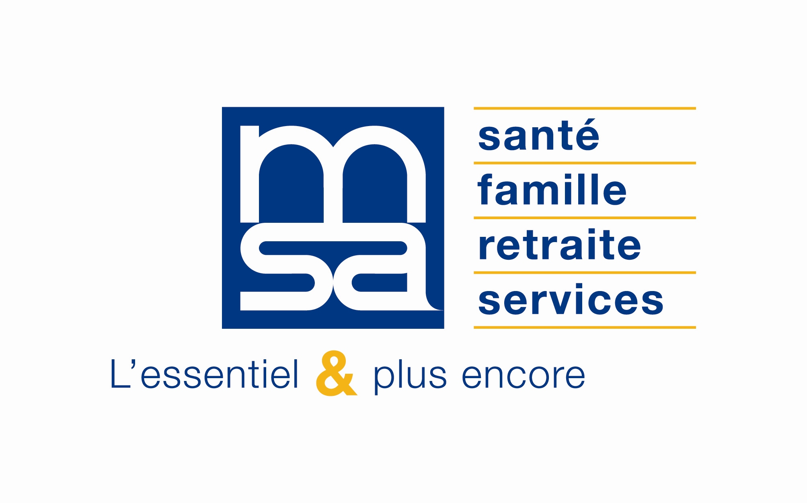

MATERIEL SUBVENTIONNE

Fait à …………………………………………………………., le ……………………………………... – Signature :
AIDE LIMITEE A :
1 demande sur une periode de 5 ans

◆ Masques de protection poussière ou traitement phytosanitaire (critères de filtration exigés : cartouches filtrantes A2, P3) à ventilation assistée
Montant de l’Aide : 180 €

◆ Gants de sécurité pour la taille assistée
Montant de l’Aide : 25 €

AIDE LIMITEE A :
2 demandes sur une periode de 5 ans

◆ Sièges machines agricoles automotrices répondant aux normes de sécurité exigées (uniquement pour remplacement sièges anciens)
Montant de l’Aide : 180 €

◆ Sièges assis-debout pour le travail en chaîne de conditionnement répondant aux normes de sécurité exigées
Montant de l’Aide : 35% du prix H.T par demande

CONDITIONS D’OCTROI

◆ Etre employeur de main d’œuvre (au minimum : 4 mois par an, équivalent temps plein)
◆ Etre à jour des cotisations ou respecter un plan de paiement en cours de validité dont les échéances sont respectées
◆ Déposer la demande dans les 6 mois suivant la date d’achat (joindre facture acquittée)
◆ Avoir réalisé un Document Unique d’Evaluation des Risques Professionnels (Décret n°2001-1016 du 5/11/2001)
◆ Accepter une visite éventuelle du Conseiller en Prévention

Nom entreprise :
Numéro SIRET :

Adresse :

Code postal : |  | Commune :
Téléphone : |  |  |  | Adresse mail :
Nombre de salariés : |  | Secteur d’activité :

FORMULAIRE A COMPLETER ET A NOUS RETOURNER ACCOMPAGNE D’UN RIB
A : MSA GRAND SUD – Service PRP – 23 Rue François Broussais – 66017 PERPIGNAN CEDEX 9 – Tél. : 0468826566

Je soussigné(e)…………………………………………………….…, agissant en qualité de ……………………………………………………., déclare sur l’honneur remplir et accepter les conditions d’octroi citées ci-dessus afin de bénéficier d’une subvention pour l’achat de ………………………………………………………..
Fait à …………………………………………………………………………… le ……………………………………………. Signature

